小四动态
2023/11/23
来园情况
幼儿总人数：20人。今日入园：15人。
一、晨间入园
今天的晨间入园宝贝们都能开开心心来园，其中仲焓杰、丁子琋等小朋友进步很大哦！大部分小朋友能主动签到，牛宇轩、顾思涵小朋友在提醒下能自主做好晨间签到，为宝贝们点赞！
二、户外活动
今天天气真好，我们户外混班啦！孩子们聚在一起运动、游戏可真快乐！今天我们来看看宝贝们的运动轨迹和变化吧！
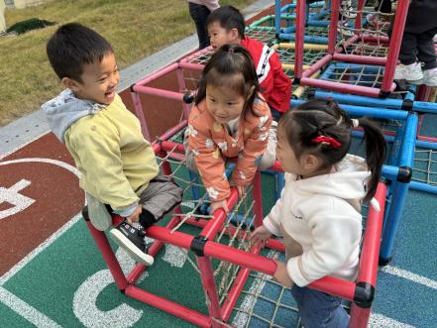 | 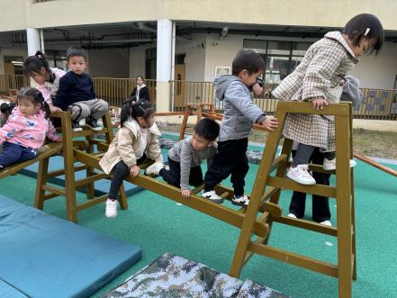 | 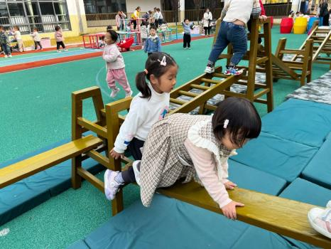
和小伙伴们户外游戏可真快乐！还能说悄悄话！
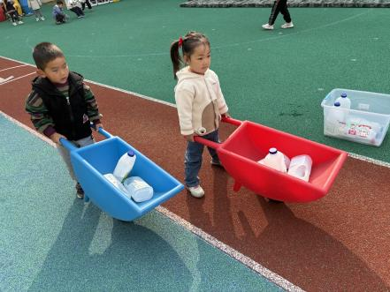 | 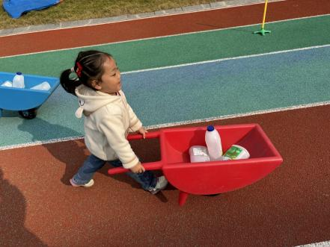 | 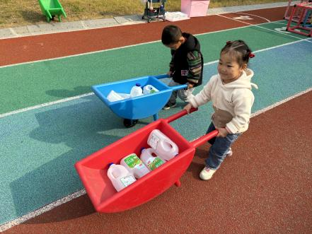
晞晞挑战独轮车，从摇摇晃晃到1、2、3、4瓶牛奶，稳稳地推可真厉害！

三、集体活动剪纸《图形》
生活中有各种各样的图形——圆形、正方形、三角形等。今天宝贝们一起玩转图形！
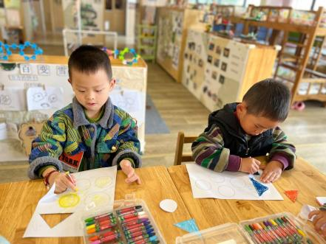 | 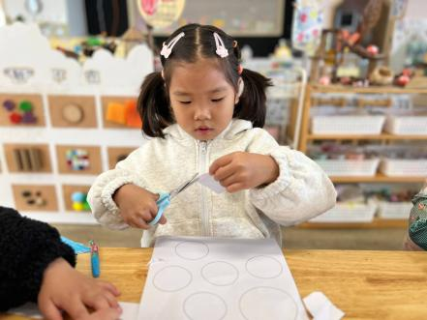 | 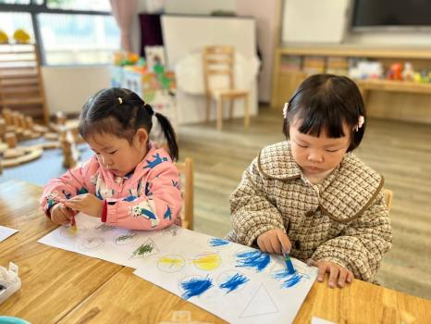
我来涂一涂！ | “我会一手拿着小剪刀，一手拿着图形转一转！” | 小茶用蓝色蜡笔涂色，注意涂色方法哦！
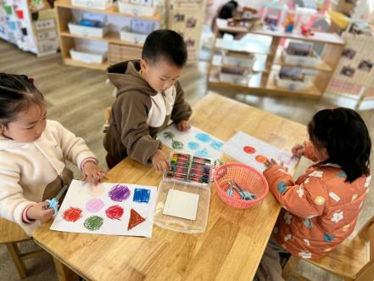 | 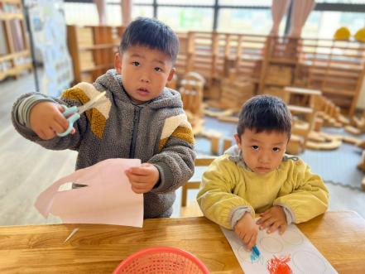 | 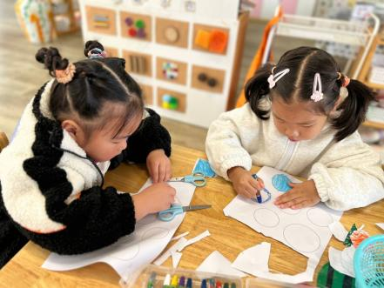
我给图形图各种颜色！ | “瞧，我剪下来一块。” | “我们慢慢涂颜色。”

四、温馨提示：
1.请宝贝们准备好垫背巾，来园前垫好哦！垫背巾上标注好班级姓名。
2.请假在家的小朋友作息尽量与幼儿园同步哦！

